2018年全国统一高考数学试卷（文科）（全国新课标Ⅰ）
一、选择题：本题共12小题，每小题5分，共60分。在每小题给出的四个选项中，只有一项是符合题目要求的。
1．（5分）已知集合A={0，2}，B={﹣2，﹣1，0，1，2}，则A∩B=（ ）
A．{0，2} B．{1，2}
C．{0} D．{﹣2，﹣1，0，1，2}
2．（5分）设z=+2i，则|z|=（ ）
A．0 B． C．1 D．
3．（5分）某地区经过一年的新农村建设，农村的经济收入增加了一倍，实现翻番．为更好地了解该地区农村的经济收入变化情况，统计了该地区新农村建设前后农村的经济收入构成比例，得到如下饼图：
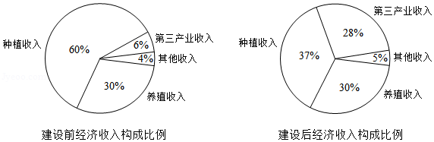
则下面结论中不正确的是（ ）
A．新农村建设后，种植收入减少
B．新农村建设后，其他收入增加了一倍以上
C．新农村建设后，养殖收入增加了一倍
D．新农村建设后，养殖收入与第三产业收入的总和超过了经济收入的一半
4．（5分）已知椭圆C：+=1的一个焦点为（2，0），则C的离心率为（ ）
A． B． C． D．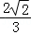
5．（5分）已知圆柱的上、下底面的中心分别为O₁，O₂，过直线O₁O₂的平面截该圆柱所得的截面是面积为8的正方形，则该圆柱的表面积为（ ）
A．12π B．12π C．8π D．10π
6．（5分）设函数f（x）=x³+（a﹣1）x²+ax．若f（x）为奇函数，则曲线y=f（x）在点（0，0）处的切线方程为（ ）
A．y=﹣2x B．y=﹣x C．y=2x D．y=x
7．（5分）在△ABC中，AD为BC边上的中线，E为AD的中点，则=（ ）
A．﹣ B．﹣ C．+ D．+
8．（5分）已知函数f（x）=2cos²x﹣sin²x+2，则（ ）
A．f（x）的最小正周期为π，最大值为3
B．f（x）的最小正周期为π，最大值为4
C．f（x）的最小正周期为2π，最大值为3
D．f（x）的最小正周期为2π，最大值为4
9．（5分）某圆柱的高为2，底面周长为16，其三视图如图．圆柱表面上的点M在正视图上的对应点为A，圆柱表面上的点N在左视图上的对应点为B，则在此圆柱侧面上，从M到N的路径中，最短路径的长度为（ ）
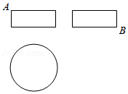
A．2 B．2 C．3 D．2
10．（5分）在长方体ABCD﹣A₁B₁C₁D₁中，AB=BC=2，AC₁与平面BB₁C₁C所成的角为30°，则该长方体的体积为（ ）
A．8 B．6 C．8 D．8
11．（5分）已知角α的顶点为坐标原点，始边与x轴的非负半轴重合，终边上有两点A（1，a），B（2，b），且cos2α=，则|a﹣b|=（ ）
A． B． C．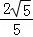 D．1
12．（5分）设函数f（x）=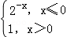，则满足f（x+1）＜f（2x）的x的取值范围是（ ）
A．（﹣∞，﹣1] B．（0，+∞） C．（﹣1，0） D．（﹣∞，0）
二、填空题：本题共4小题，每小题5分，共20分。
13．（5分）已知函数f（x）=log₂（x²+a），若f（3）=1，则a= ．
14．（5分）若x，y满足约束条件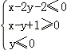，则z=3x+2y的最大值为 ．
15．（5分）直线y=x+1与圆x²+y²+2y﹣3=0交于A，B两点，则|AB|= ．
16．（5分）△ABC的内角A，B，C的对边分别为a，b，c．已知bsinC+csinB=4asinBsinC，b²+c²﹣a²=8，则△ABC的面积为 ．

三、解答题：共70分。解答应写出文字说明、证明过程或演算步骤。第17～21题为必考题，每个试题考生都必须作答。第22、23题为选考题，考生根据要求作答。（一）必考题：共60分。
17．（12分）已知数列{a_{n}}满足a₁=1，na_{n+1}=2（n+1）a_{n}，设b_{n}=．
（1）求b₁，b₂，b₃；
（2）判断数列{b_{n}}是否为等比数列，并说明理由；
（3）求{a_{n}}的通项公式．

18．（12分）如图，在平行四边形ABCM中，AB=AC=3，∠ACM=90°，以AC为折痕将△ACM折起，使点M到达点D的位置，且AB⊥DA．
（1）证明：平面ACD⊥平面ABC；
（2）Q为线段AD上一点，P为线段BC上一点，且BP=DQ=DA，求三棱锥Q﹣ABP的体积．
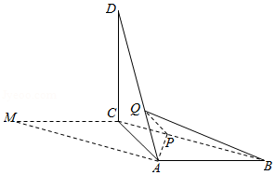

19．（12分）某家庭记录了未使用节水龙头50天的日用水量数据（单位：m³）和使用了节水龙头50天的日用水量数据，得到频数分布表如下：
未使用节水龙头50天的日用水量频数分布表
日用水量 | [0，0.1） | [0.1，0.2） | [0.2，0.3） | [0.3，0.4） | [0.4，0.5） | [0.5，0.6） | [0.6，0.7）
频数 | 1 | 3 | 2 | 4 | 9 | 26 | 5
使用了节水龙头50天的日用水量频数分布表
日用水量 | [0，0.1） | [0.1，0.2） | [0.2，0.3） | [0.3，0.4） | [0.4，0.5） | [0.5，0.6）
频数 | 1 | 5 | 13 | 10 | 16 | 5
（1）作出使用了节水龙头50天的日用水量数据的频率分布直方图；
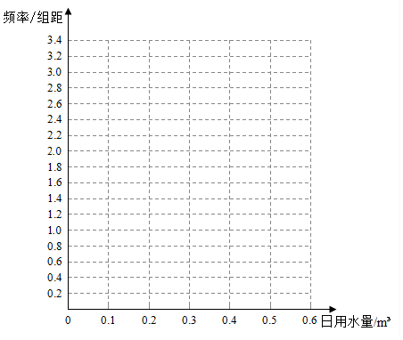
（2）估计该家庭使用节水龙头后，日用水量小于0.35m³的概率；
（3）估计该家庭使用节水龙头后，一年能节省多少水？（一年按365天计算，同一组中的数据以这组数据所在区间中点的值作代表）

20．（12分）设抛物线C：y²=2x，点A（2，0），B（﹣2，0），过点A的直线l与C交于M，N两点．
（1）当l与x轴垂直时，求直线BM的方程；
（2）证明：∠ABM=∠ABN．

21．（12分）已知函数f（x）=ae^{x}﹣lnx﹣1．
（1）设x=2是f（x）的极值点，求a，并求f（x）的单调区间；
（2）证明：当a≥时，f（x）≥0．

（二）选考题：共10分。请考生在第22、23题中任选一题作答。如果多做，则按所做的第一题计分。[选修4-4：坐标系与参数方程]（10分）
22．（10分）在直角坐标系xOy中，曲线C₁的方程为y=k|x|+2．以坐标原点为极点，x轴正半轴为极轴建立极坐标系，曲线C₂的极坐标方程为ρ²+2ρcosθ﹣3=0．
（1）求C₂的直角坐标方程；
（2）若C₁与C₂有且仅有三个公共点，求C₁的方程．

[选修4-5：不等式选讲]（10分）
23．已知f（x）=|x+1|﹣|ax﹣1|．
（1）当a=1时，求不等式f（x）＞1的解集；
（2）若x∈（0，1）时不等式f（x）＞x成立，求a的取值范围．

